Выходим в сеть
Не будем рассуждать, какую значительную роль всемирная сеть играет в жизни современного человека: вы и сами это отлично понимаете. Вряд ли бы вы читали это предложение, если бы не были подключены к интернету.
В этой теме мы:
- посмотрим на работу с сетью глазами Android-разработчика и разработчицы;
- узнаем, что скрывается за понятием «клиент-серверное приложение»;
- познакомимся с подходом работы приложения в сети, который используется в разработке приложений;
- поговорим о сервере: кто его готовит и как его есть.

Начнём с понятия клиент-серверного приложения. Обсудим его в контексте следующих пунктов:
- сравним со standalone-приложениями,
- рассмотрим причины распространённости его использования.
Когда мы говорим про Android-приложения в контексте работы с сетью, то их можно условно поделить на две категории: standalone и клиент-серверные. У каждого типа есть свои плюсы и минусы. В зависимости от того, какую задачу выполняет приложение, мы выбираем подходящее решение.

Standalone-приложение
Standalone (от англ. stand — «стоять», alone — «в одиночестве») приложение способно работать самостоятельно. Всё, что нужно для работы, приложение содержит с момента установки. Ему не нужен доступ в интернет, чтобы обновить данные, произвести сложные вычисления или скачать ресурсы.
К категории standalone-приложений относятся стандартные приложения: калькулятор, диктофон, камера, контакты и другие. Их функции доступны из коробки — сразу и без дополнительных ресурсов.
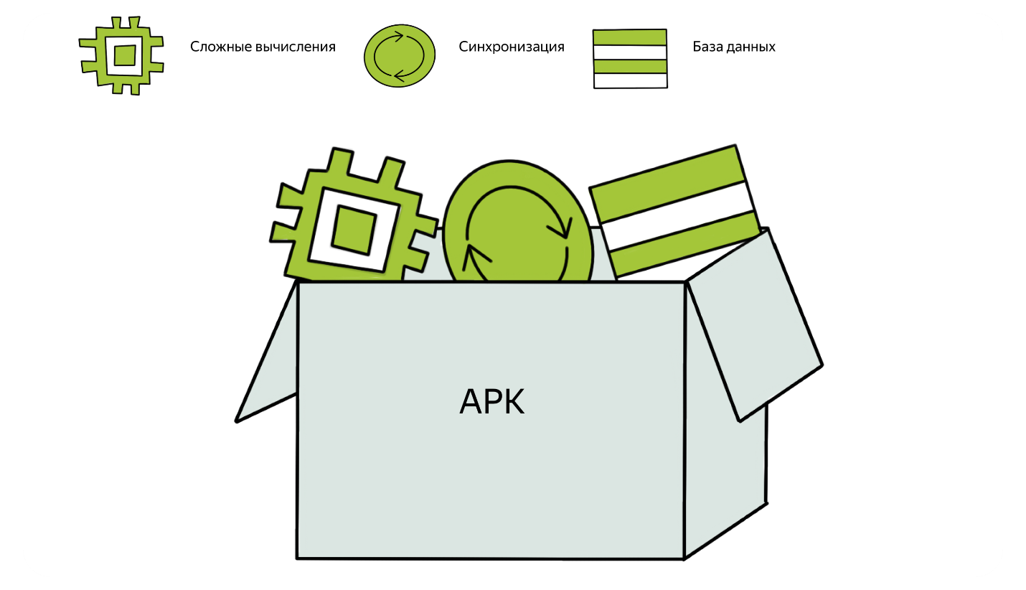
Иногда к standalone относят приложения, которые хоть и имеют доступ к сети, но их основные функции можно использовать без доступа к интернету. Например, офлайн-карты или фоторедактор.

Клиент-серверное приложение
Из названия напрашивается логичное предположение, что это приложение состоит из двух частей: клиента и сервера. Каждая часть отвечает за свои задачи.
Клиент, в нашем случае — Android-приложение, берёт на себя обязанности по взаимодействию с пользователем. Сервер — приложение, не Android, реагирует на запросы клиента.
Особую роль в этом подходе играет взаимодействие клиента и сервера, которое происходит благодаря специальным правилам — протоколам.
VeX
Ничего не понятно, но очень интересно!
В случае клиент-серверного приложения всё немного сложнее, чем у standalone-приложений.
Чтобы понять концепт клиент-серверного приложения, пошагово разберём каждую составляющую: клиент, сервер и взаимодействие между ними. Второй и третий пункт мы рассмотрим в следующих уроках. Сейчас сфокусируем внимание на клиенте.
В отличие от standalone-приложений, клиент клиент-серверного приложения делают разгруженным. Иногда этот клиент даже называют тонким — простым, без лишней функциональности. Все операции, которые требуют долгих вычислений, делегируют серверу. Это помогает клиенту сфокусироваться на работе с пользователем и сделать приложение лёгким, быстрым и удобным.
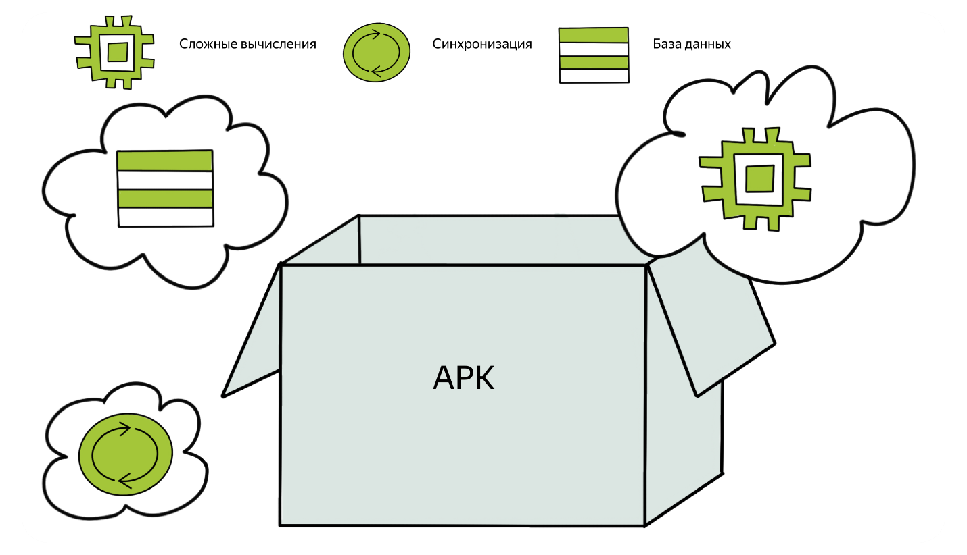
Благодаря клиент-серверному подходу клиент получает ряд преимуществ в сравнении со standalone.
Давайте рассмотрим эти преимущества на примере двух приложений с одной функцией. Одно будет standalone, другое — клиент-серверное. Приложение — кулинарная книга, которая хранит в себе список рецептов. В первом случае рецепты хранятся в локальной базе, а во втором — на сервере. Вот какая разница будет между этими типами хранения данных:
- Актуальность данных. В клиент-серверном подходе данные будут всегда актуальные. Вышли новые рецепты, доработали рецепт, и он стал вкуснее, удалили вредные рецепты — все эти случаи легко решаются. Обновили базу данных на сервере, и пользователь получает свежие данные. Для standalone-приложения придётся скачивать новую версию и устанавливать её.
- Сложные вычисления. Представим, что в нашем приложении кулинарной книги есть функция распознавания продукта по фотографии. Для решения этой задачи используют машинное обучение, которое строит специальные математические модели для распознавания образов. Как правило, для их работы требуются большие вычислительные ресурсы.
Либо представим, что в нашем приложении кулинарной книги используется несколько источников рецептов. Например, 20 источников, каждый представляет отдельный набор рецептов национальных блюд: итальянских, французских, русских, грузинских.
На одном экране понадобилось найти все рецепты, в состав которых входят огурец, помидор и курица — это объёмная операция. Чтобы не выполнять сложные операции на устройстве, в клиент-серверном подходе мы можем делегировать эту работу серверу. Сервер проведёт вычисления за нас и вернёт готовый результат.
- Безопасность. Представьте, что вы стали счастливым обладателем секретного рецепта вкуснейшего бургера. Вы поспешно заносите его в своё standalone-приложение. Успех!
VeX
Но что, если телефон разобьётся или его украдут?
Практикум
Тогда восстановить рецепт будет невозможно!
Но если вы используете клиент-серверное приложение, рецепт надёжно хранится удалённо на сервере.
- Размер приложения. Из-за того, что в standalone-приложении данные хранятся локально, размер приложения больше.
Standalone
Диктофон
Диктофон
Камера
Камера
Калькулятор
Калькулятор
Клиент-серверное
Вызов такси
Вызов такси
Заказ еды
Заказ еды
Поиск
Поиск
Правильных ответов: 6, неправильных ответов: 0.
Как вам задача?
Клиент-серверный подход отлично зарекомендовал себя на практике. Подавляющее большинство современных приложений использует именно его.
Благодаря делегированию обязанностей между клиентом и сервером, мы можем сфокусироваться на нужной нам части. В следующем уроке подробнее поговорим про сервер.

